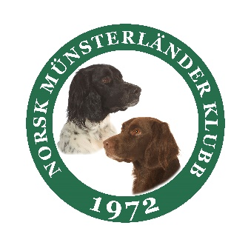
ÅRSMØTE for 2020

Det vises til tidligere kunngjøringer

STYRET I NORSK MÜNSTERLÄNDER KLUBB INNKALLER HERVED TIL ÅRSMØTE FOR 2020, TIRSDAG 9. MARS 2021 KL. 18.30

Grunnet situasjonen rundt covid-19 blir årsmøtet avholdt digitalt på Teams.

Påmelding til årsmøtet gjøres via e-post til NMLK sekretariatet sekretariat@nmlk.no med kopi til styret styret@nmlk.no
Frist for påmelding er satt til tirsdag 2.3.2021. Eventuelle fullmakter må sendes i signert form sammen med påmeldingen.
Påmelding må inneholde opplysninger om navn på medlem, e-post som møte-lenk skal sendes til og mobil telefon hvor deltaker kan kontaktes før/ under møtet.
De som er påmeldt vil mottatt en e-post med link til selve møtet og litt praktisk informasjon. Dette skjer etter at påmeldingsfristen er utløpt. Pass på å sjekke rotemappen, spam filter etc om du ikke finner e-posten.

DAGSORDEN
- Godkjenning av innkalling og dagsorden
- Konstituering
- Valg av møteleder, referent, 2 representanter til å underskrive protokollen og tellekorps
- Godkjennelse av fullmakter
- Årsberetninger for 2020
- Regnskap for 2020
- Revisjonsrapport for 2020
- Budsjett for 2021
- Vedta nye lover for NMLK i samsvar med lov-mal for klubber FKF og NKK.
- Medlemskap i Kleiner Münsterländer International (KLMI-I).
- Beslutte om NMLK skal melde seg ut eller fortsette å være medlem.
- Hårvilt kontakt (HVK) i NMLK.
- Beslutte om NMLK fortsatt skal ha denne rollen eller om den skal avvikles.
- 11. Valg
Årsmøtepapirene kan bestilles oversendt pr. mail ved henvendelse til sekretariat@nmlk.no eller leder@nmlk.no. Oppgi medlemsnummer og medlems navn ved henvendelsen.
VEL MØTT!

